Documentacion Bash
Obligatorio Infraestructura

1. INTRODUCCIÓN
Este documento presenta la documentación del sistema de gestión de inventario desarrollado en Bash como parte del obligatorio de la materia. El sistema está diseñado para administrar un inventario de pinturas para modelismo, permitiendo el control de usuarios, productos, ventas y generación de reportes.

2. CONCEPTOS DE IMPLEMENTACIÓN

2.1 Objetivo del Sistema
El sistema fue desarrollado para gestionar un inventario de pinturas (tipo Citadel, Vallejo, etc.) con las siguientes funcionalidades principales:
- Autenticación de usuarios
- Ingreso de productos al inventario
- Sistema de ventas con carrito de compras
- Filtrado de productos por categoría
- Generación de reportes en formato CSV

2.2 Categorías de Productos
El sistema maneja 8 tipos diferentes de pinturas para modelismo:

Tipo | Descripción
Base | Pinturas base e imprimaciones
Layer | Pinturas de capas (color principal)
Shade | Tintas y sombras
Dry | Pinturas para técnica de pincel seco
Contrast | Pinturas de contraste
Technical | Pinturas técnicas (efectos especiales)
Texture | Pinturas de textura para bases
Mediums | Mediums y diluyentes

3. DISEÑO TÉCNICO

3.1 Estructura del Código
El script está organizado en funciones modulares para facilitar el mantenimiento:
Gestión de Usuarios:
- user_exists() - Verifica si un usuario existe
- check_password() - Valida las credenciales
- create_user() - Crea nuevos usuarios
- change_password() - Cambia la contraseña de un usuario
- login() - Inicia sesión
- logout() - Cierra sesión
Gestión de Inventario:
- enter_product() - Ingresa nuevos productos
- sell_product() - Realiza ventas
- filter_products() - Filtra productos por tipo
- create_report() - Genera reporte CSV
Funciones Auxiliares:
- is_valid_type() - Valida tipos de pintura
- to_code() - Genera códigos de producto
- read_nonempty() - Lee entrada no vacía
- read_int_ge0() - Lee números enteros positivos

4. EJEMPLO DE USO DEL SISTEMA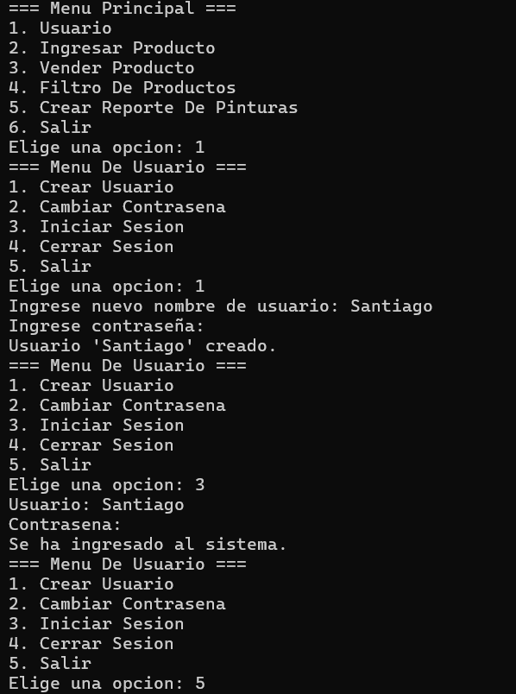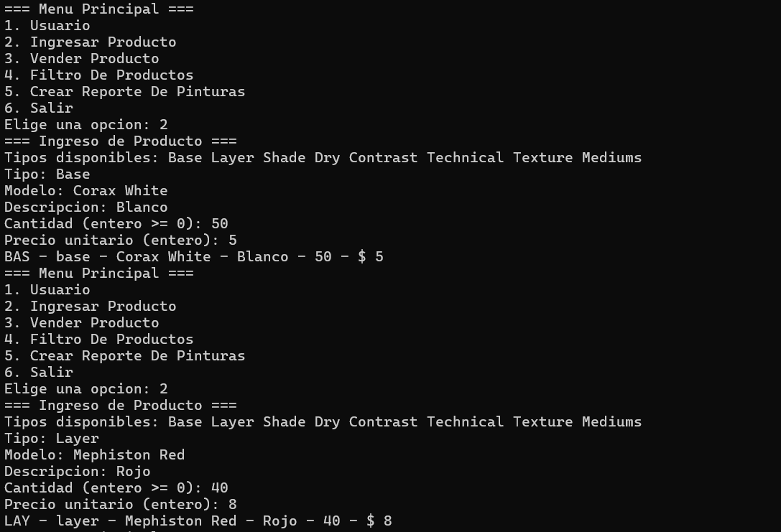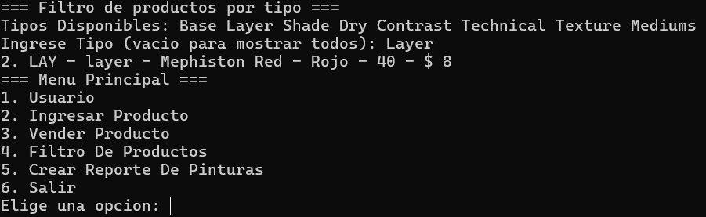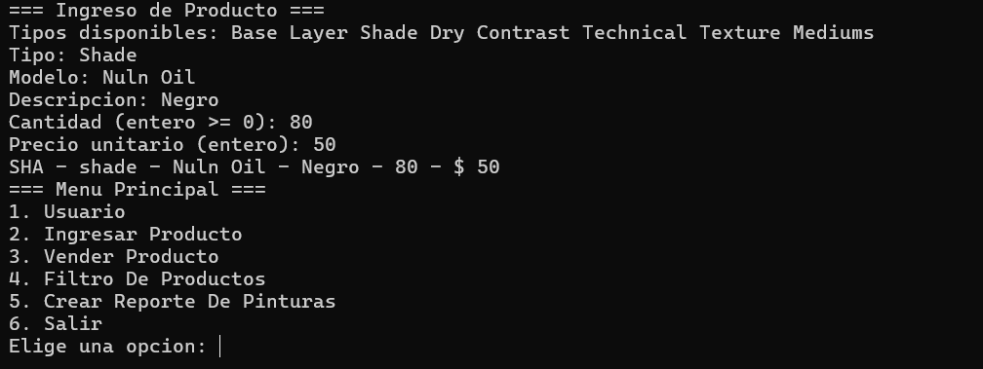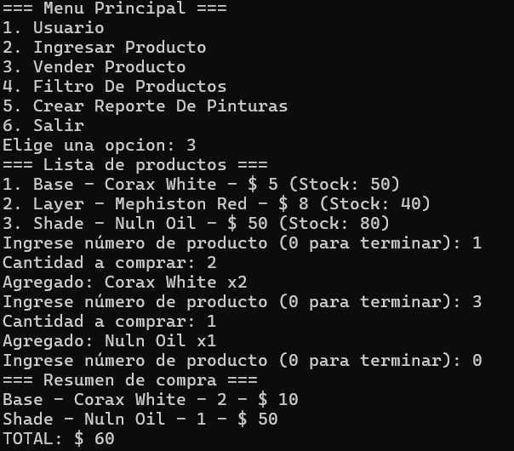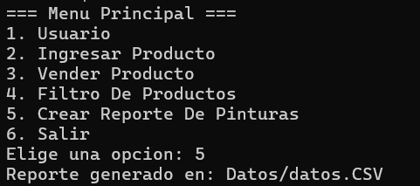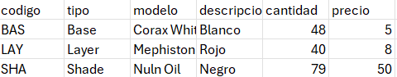

5. COMANDOS BASH UTILIZADOS
El sistema utiliza exclusivamente comandos nativos de Bash y utilidades estándar de Unix/Linux:
Comandos Built-in de Bash:
- echo - Mostrar mensajes
- read - Leer entrada del usuario
- printf - Formatear salida
Utilidades del sistema:
- grep - Buscar patrones en archivos
- awk - Procesamiento de texto
- cut - Extraer secciones de texto
- tr - Traducir o eliminar caracteres
- mkdir - Crear directorios
- mv - Mover/renombrar archivos
- cat - Concatenar y mostrar archivos
Operadores y estructuras:
- Condicionales: if, case
- Bucles: while, for
- Arrays de Bash
- Redirecciones: >, >>, <
- Pipes: |

